

I.P.N

Instituto Politécnico Nacional

ESCOM

Escuela Superior de Computo

Programación Orientada a Objetos

Practica11

Archivos secuenciales

Alumno.- Santuario Parra Luis Fernando

Introducción.-

Como se vio en la practica anterior (practica 8), aprendimos a utilizar la pareja de manejadores de excepciones try-catch, con la cual gestionamos los posibles errores que puedan ocurrir en nuestro programa en tiempo de ejecucion, tambien, podemos nosotros crear excepciones de cualquier tipo dandoles nombres propios, en donde se hace uso de los manejadores throw y throws, sin dejar de utilizar a try-catch. Finalmente el uso adecuado de finally, nos proporcionará una forma muy especial de manejar un bloque o varios del codigo que queramos ejecutar antes de devolver el flujo del programa desde la llamada a la gestion de la excepcion.

Objetivo.-

El manejo de archivos en java se puede manejar como flujo de datos, con entrada desde cualquier punto, teclado, memoria o un archivo, sin que se especifique realmente de donde viene. Para el manejo de archivos, JAVA tiene como principal librería java.io.*. Con ella se manejan todo tipo de flujos incluyendo los de acceso a archivos, a continuación se utilizan algunas funciones para crear un flujo de entrada/salida desde archivo:

Desarrollo.-

Programa1

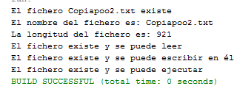

Programa 2 y 3  
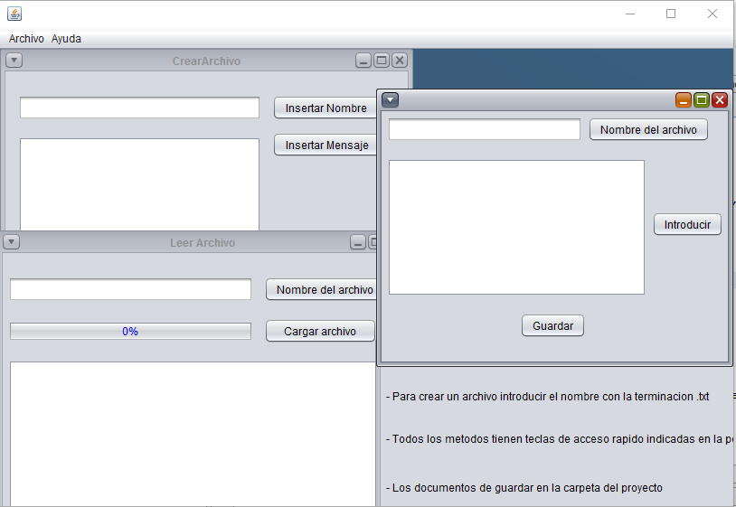

Programa 4

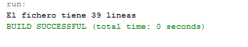

Programa 5  
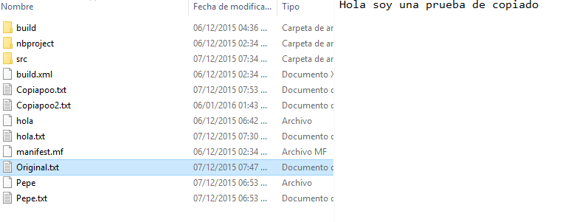

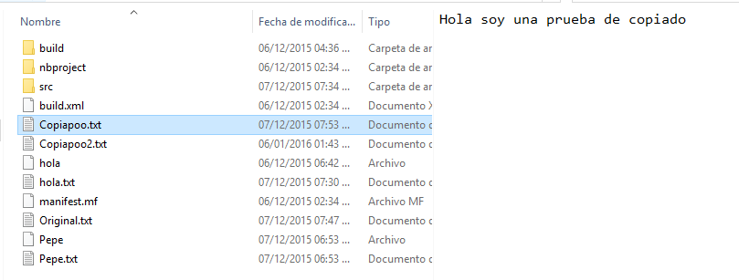

**Conclusione**s.-

En esta práctica utilizamos los elementos aprendidos en clase para poder solucionar los problemas planteados en los programas requeridos empleando el uso de ficheros en cada uno, ya sea para copiar, modificar ,leer, comprobar la existencia y creación de ficheros.